

  大祥融媒讯  
 （通讯员 吕曦东 黎再华 杨涵程）7月15日下午，邵阳市大祥区副区长肖小鑫带队，率领公安、交通运输、市场监督、应急管理、消防救援、禁毒等部门对区内部分物流寄递企业、货运企业进行集中整治联合执法检查。

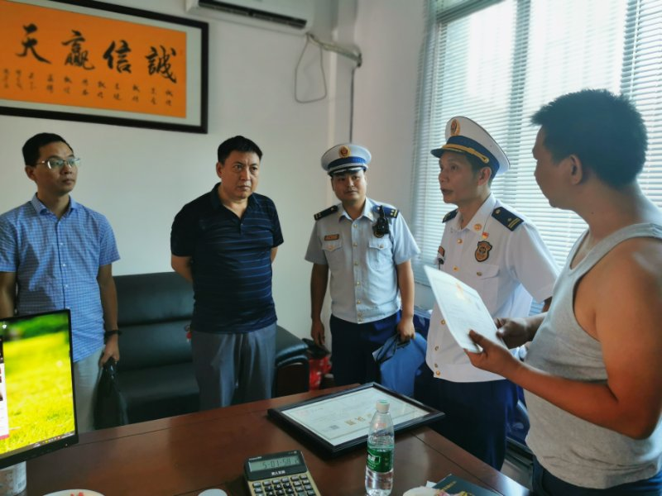

    “店内有没有进行危爆物品的运送？”“站内货物要检查检验，严禁在路上私带货物”……在城区某物流公司，联合执法检查工作人员详细询问和检查，并要求寄递物流行业负责人严格遵守寄递物流行业相关法律规定，对前来邮寄物品人员进行实名登记，并实行开包检查，发现可疑物品立即报告。另外，还检查了消防安全管理制度是否健全、消防器材设施是否完整好用、消防通道是否畅通。

    当日，大祥区联合执法检查组一行对城区多家物流企业进行检查。重点检查了证照手续、消防设施配备、安全生产管理、驾驶员培训和心里问题排查疏导、合法合规经营等情况。对存在隐患的企业下发整改通知书，要求限期进行整改。同时，要求物流快递公司严格落实物流“身份查验和物品查验”两项制度，并签订责任书，确保不发生利用寄递物流渠道引发涉毒案件。

    近段时间来，大祥区对辖区所有寄递企业及其分支机构、货运企业、货运站（场）、物流公司进行拉网式排查，全面提升寄递物流企业安全防范能力和意识，坚决维护全区社会和谐稳定。